PILE ÉLECTROCHIMIQUE
ET ÉNERGIE CHIMIQUE

CORRIGES DES EXERCICES

Exercice n° 1 page 77

La réaction chimique entre de la poudre de zinc et une solution aqueuse de sulfate de cuivre transforme l’énergie chimique de ces réactifs en énergie thermique.

Exercice n° 2 page 77

Les espèces chimiques présentes dans une pile contiennent de l’énergie chimique dont une partie transformée en d’autres formes d’énergie lorsqu’elle fonctionne.

Exercice n° 3 page 77

L’énergie mise en jeu dans une pile provient d’une réaction chimique : la consommation des réactifs entraîne l’usure de la pile.

Exercice n° 4 page 78

L’ordre chronologique des étapes illustrant la réaction entre les ions cuivre II et le zinc est : 3, 1 et 2.

Exercice n° 5 page 78

Lors de la réaction entre les ions cuivre II et le zinc :
- La température augmente ;
- La couleur bleue de la solution diminue ;
- Le métal zinc se recouvre d’un dépôt rouge.

Exercice n° 6 page 78

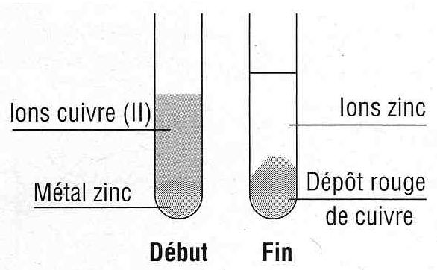

Exercice n° 7 page 78

- Les réactifs contiennent de l’énergie chimique.
- Une partie de l’énergie des espèces chimiques est transformée en énergie thermique.
- La réaction transforme l’énergie chimique des espèces chimiques de la pile en énergie thermique.

Exercice n° 8 page 78

Une pile contient de l’énergie chimique.

Exercice n° 9 page 78

Lorsqu’une pile alimente une lampe de poche, elle apporte de l’énergie électrique.

Exercice n° 10 page 78

- Les espèces chimiques présentes dans une pile contiennent de l’énergie électrique : faux
- L’énergie mise en jeu dans une pile provient d’une réaction chimique : vrai
- Une pile est usée quand ses réactifs sont consommés : vrai
- Une pile en fonctionnement transforme de l’énergie chimique en énergie électrique : vrai

Exercice n° 11 page 78

1 : thermique
2 : électrique
3 : réaction
4 : chimique
5 : usée
6 : pile

Exercice n° 12 page 79

Exercice résolu

Exercice n° 13 page 79
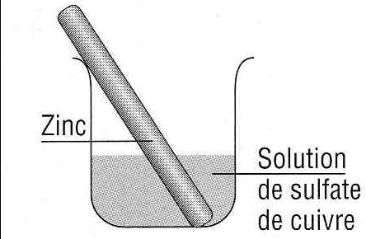

Exercice n° 14 page 79

- La plaque de zinc réagit avec la solution de sulfate de cuivre car on observe une décoloration de la solution et apparition d’un solide rouge.
- De l’énergie chimique est transformée en énergie thermique.

Exercice n° 15 page 79

- Les réactifs de cette pile sont le dihydrogène et le dioxygène.
- Cette pile n’est pas polluante car l’unique produit de cette réaction est l’eau.
- Une pile à combustible ne s’use pas car elle peut être alimentée en continu en réactifs.

Exercice n° 16 page 79

- L’énergie libérée lors de cette réaction chimique provient des nutriments.
- Cette énergie est stockée sous forme d’énergie chimique.
- La transformation en énergie thermique provoque une augmentation de la température.

Exercice n° 17 page 80

- L’hypothèse de Shaïma est qu’une pile électrochimique est une source d’énergie, ce qui est juste.
- L’énergie est stockée dans la pile sous forme d’énergie chimique.

Exercice n° 18 page 80

- L’énergie nécessaire à la vie d’une personne est apportée par les aliments.
- L’énergie est stockée sous forme d’énergie chimique.

Exercice n° 19 page 80

a)
b)
c) Les réactifs à l’origine du déplacement des électrons sont le métal zinc et les ions cuivre.
d) Le courant électrique sort par la lame de cuivre.

Exercice n° 20 page 80

Cette pile cuivre/zinc est usée car l’un des réactifs (l’ion cuivre) est consommé.

Exercice n° 21 page 80

- De l’énergie électrique est libérée au cours de cette réaction chimique.
- Cette énergie provient d’une réaction chimique.

Exercice n° 22 page 80

L’énergie électrique est transformée et stockée dans les piles sous formes d’énergie chimique.

